5.3.1. Es un brīvais laiks.Pašpārbaudes darbs.
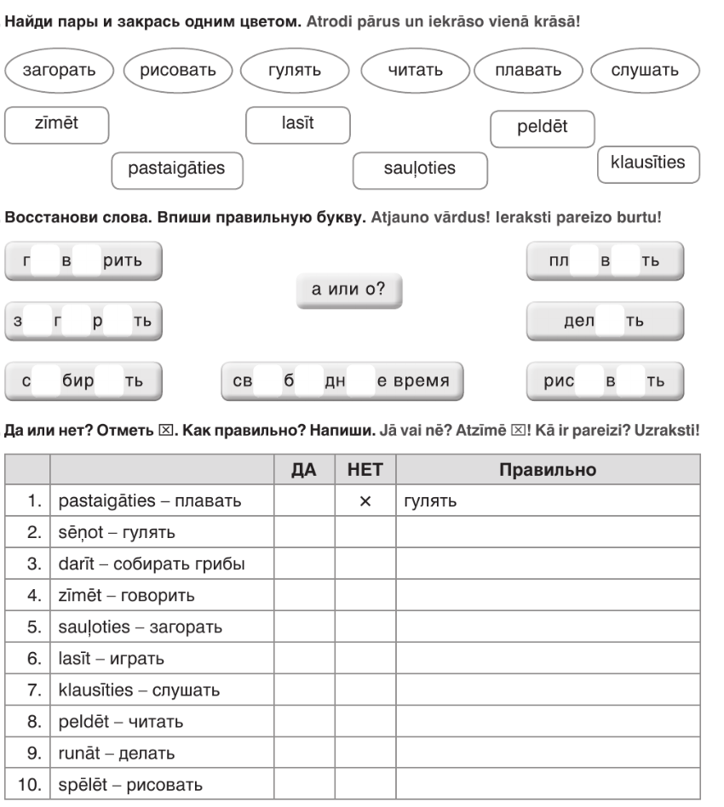
23p./

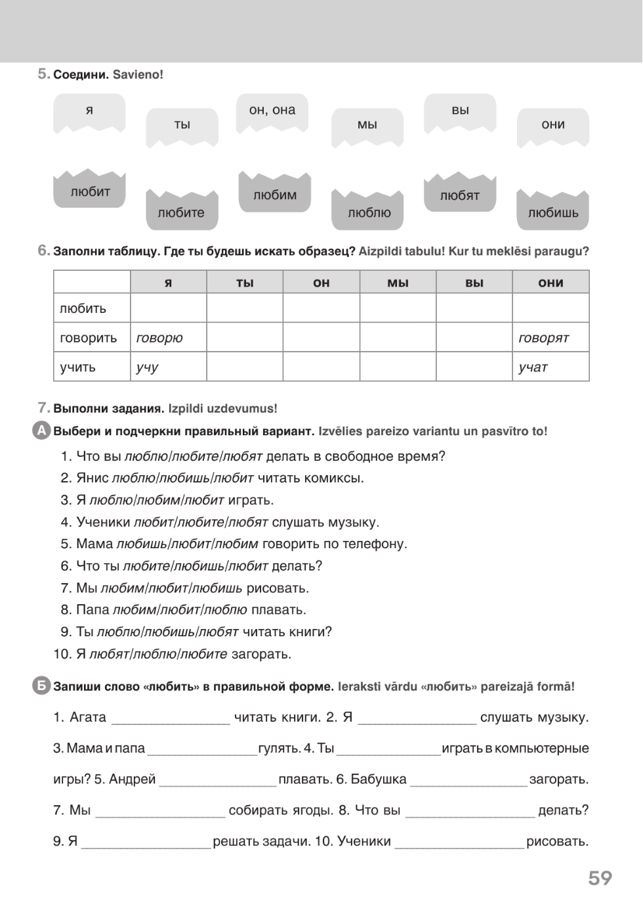
39p./

Kopā: 62p.
Paldies par darbu!

